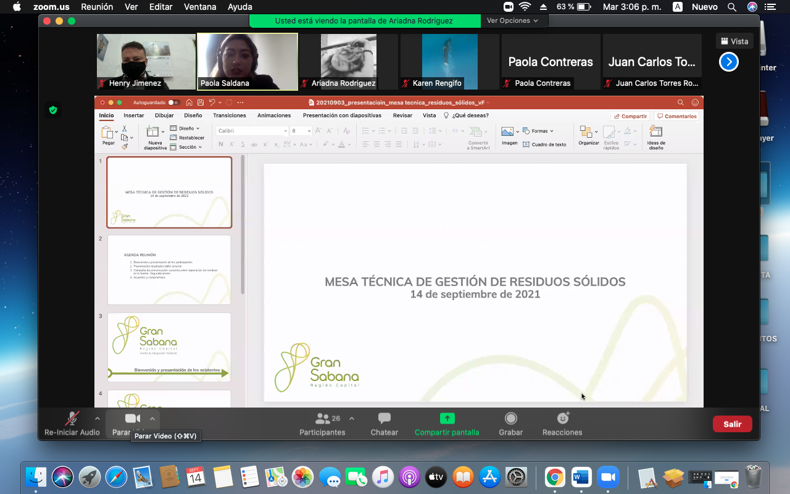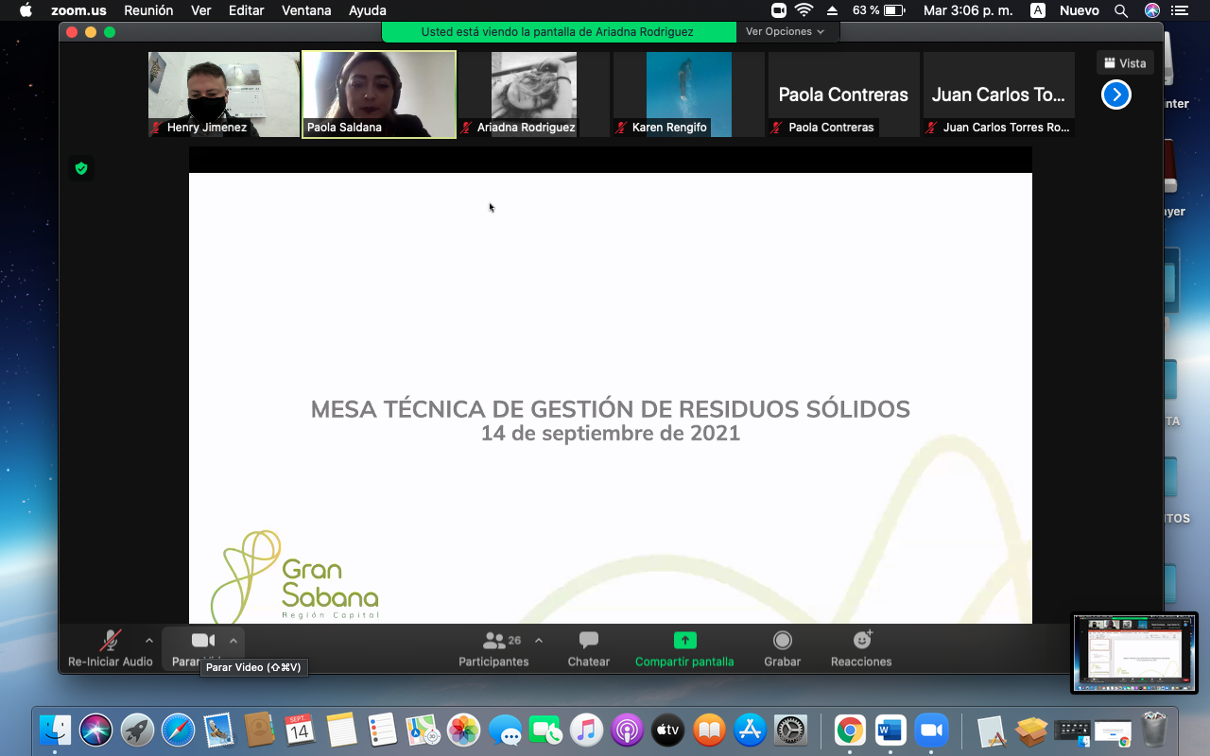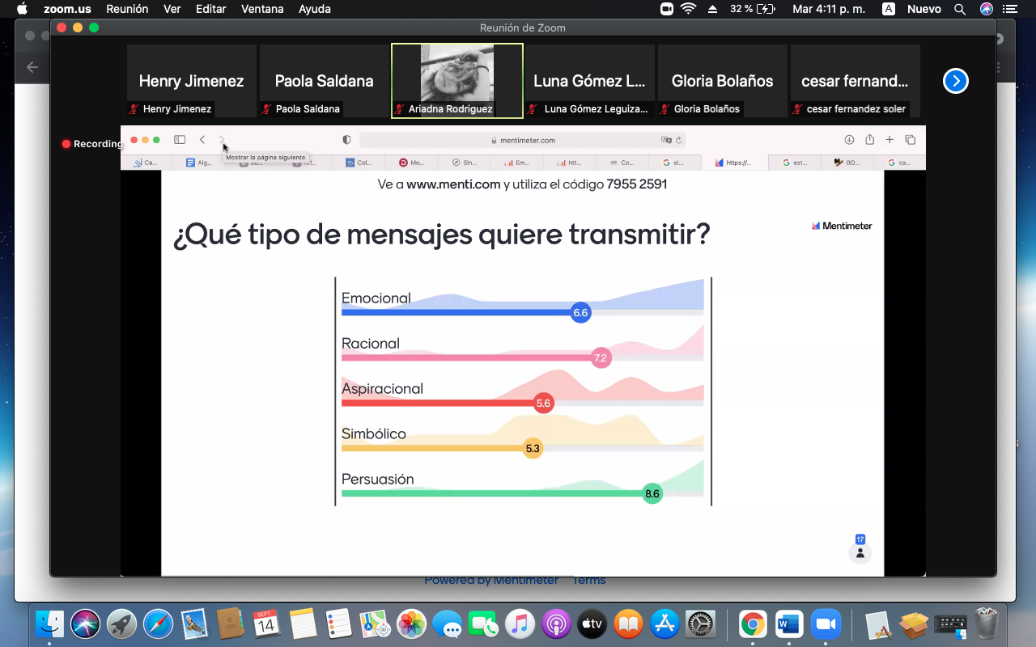

Pantallazos de reunión realizada el dia 14 de septiembre sobre mesa técnica de residuos solidos con el CIT (comité de Integración Territorial)

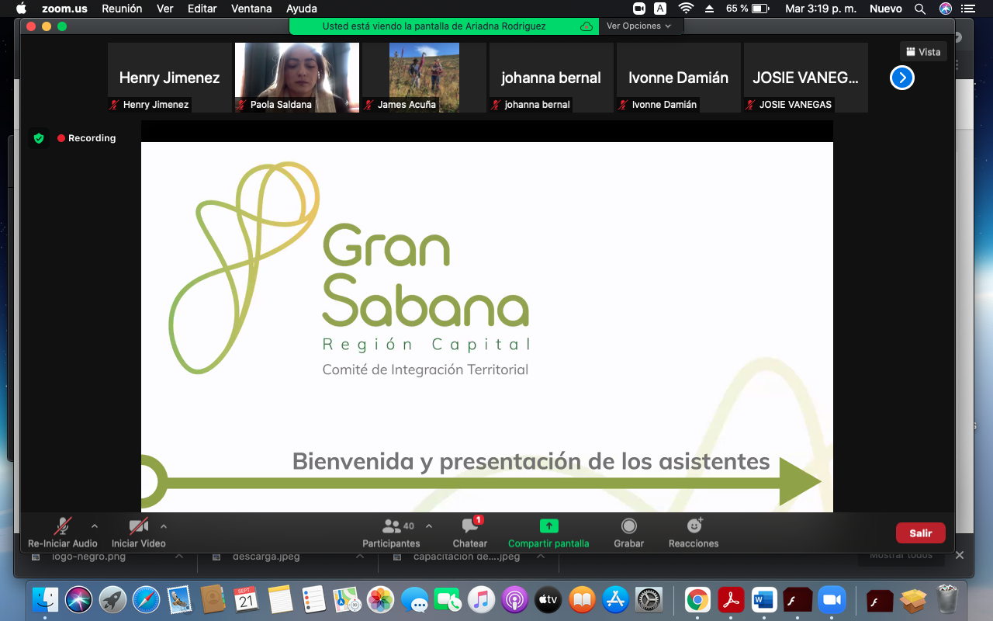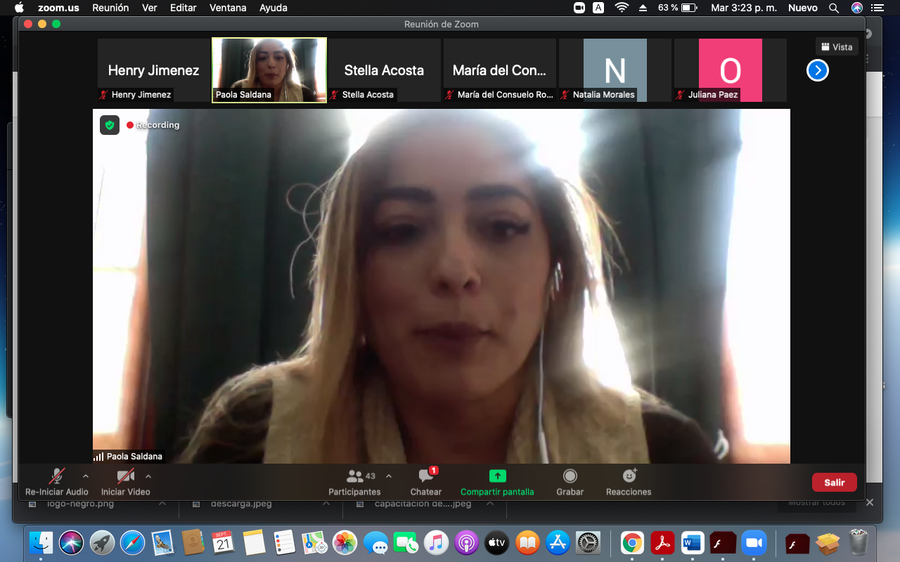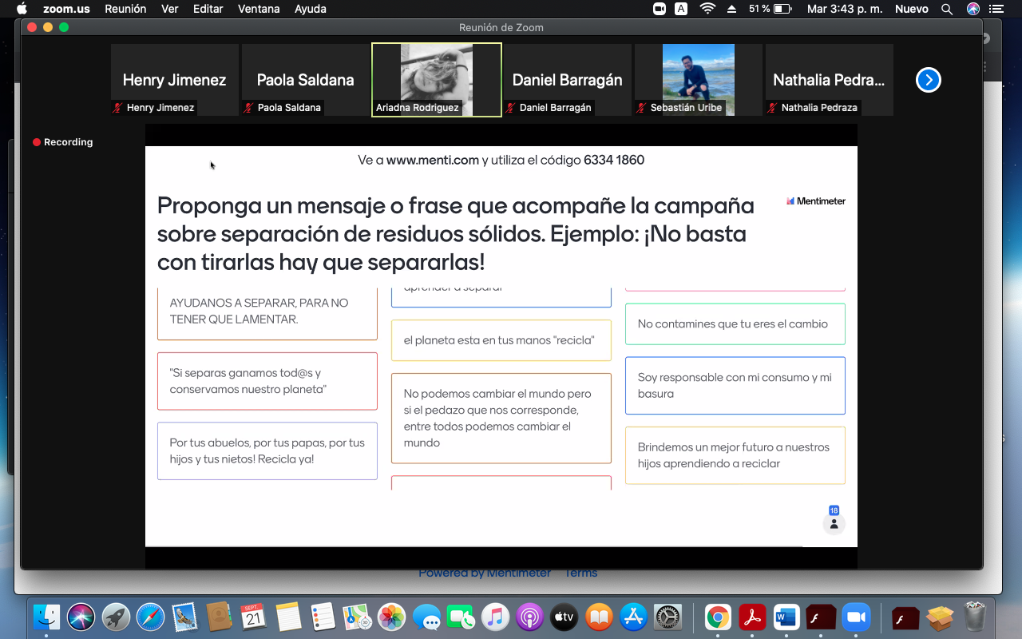

Pantallazos Segunda reunión realizada el dia 21 de Septiembre sobre mesa técnica del CIT (comité de integración Territorial).